一、Php模板引擎中最常用的函数：

需要我们用程序处理的数据并不总是预先以数据库思维设计的，或者说是无法用数据库的结构去存储的。   
比如模版引擎解析模版、垃圾敏感信息过滤等等。   
一般这种情况，我们用正则按我们的规则去匹配preg_match、替换preg_replace。

PHP preg_replace() 正则替换，与Javascript 正则替换不同，PHP preg_replace() 默认就是替换所有符号匹配条件的元素。

 发现 php5.5版本以上 就废弃了  preg_replace   函数中 /e 这个修饰符  /e 这个修饰符的意思 就是让 正则替换的 时候 替换规则 支持 php 代码 。

preg_replace (正则表达式, 替换成, 字符串, 最大替换次数【默认-1，无数次】, 替换次数)

二、JS事件：target和currentTarget的区别

target在事件流的目标阶段；currentTarget在事件流的捕获，目标及冒泡阶段。只有当事件流处在目标阶段的时候，两个的指向才是一样的， 而当处于捕获和冒泡阶段的时候，target指向被单击的对象而currentTarget指向当前事件活动的对象（一般为父级）。

三、连接Hash部分函数popstate和hashchange区别

hashchange是老API, 浏览器支持度高, 本来是用来监听hash变化的, 可以被利用来做客户端前进后退, 但应该不是这个API的存在的主要目的.  
而popstate, 及相关api, pushState等属于HTML5新标准, 产生的目的就是做客户端前进后退的, 不仅可以支持hash, 非hash的同源url也支持.  
所以一般用法是浏览器支持就用popstate, 不支持再降级使用hashchange

四、PHP二维数组转一维数组

1. array_column($arr, 'name');//此方法PHP5.5+才支持

2. array_map(function($val){}, $arr);对数组中每个元素应用用户自定义方法。

Ex: $ids = array_map(function($v){

return $v['id'];

},$arr);

3. array_walk_recursive($arr, function($key, $val){});可用于二维及以上多维数组，非常强大。

Ex: $a1=array("a"=>"red","b"=>"green");

$a2=array($a1,"1"=>"blue","2"=>"yellow");

array_walk_recursive($a2,"myfunction");

4. array_reduced();也是较为快捷的方法。

五、windows使用定时任务执行php脚本

分多个步骤：

1. 建立一个test.bat的脚本，内容为下：

D:\phpStudy\php53n\php.exe -q D:\WWW\1910\timing_task2.php

-q 表示安静模式, –o temp.txt表示输出会发送到临时文件。

2. 打开“控制面板”，显示方式选择“大图标”

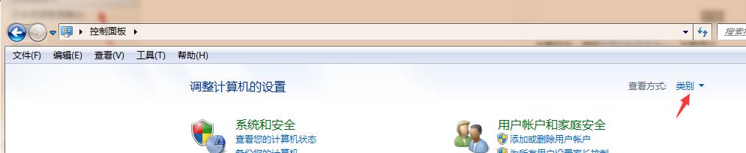

再找到“管理工具”

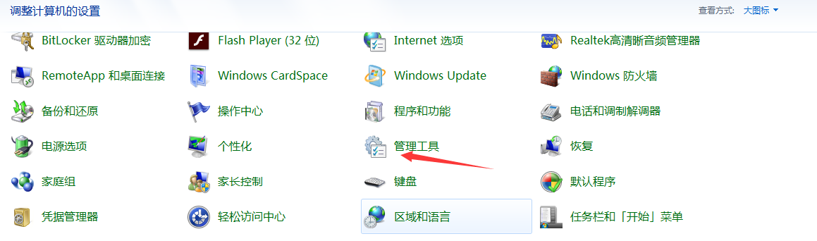

里面就可以找到“任务计划程序”了。点“创建任务”新建一个任务就可以了。

注意： 这样执行脚本是绕开了服务器的，直接用php程序进行了脚本执行，所以效率较高。

六、php定时任务实现方法二

方法一：网上的方法：死循环，一直执行脚本。弊端不用说都知道，长时间运行、占用内存。

方法二：直接上代码

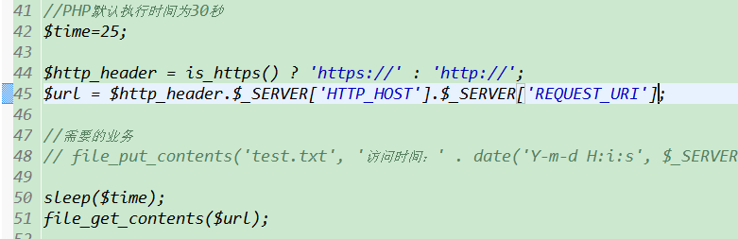

每隔一段时间重新访问自身地址，这样time_out后脚本就停止运行了(避免一个脚本执行时间太长)，但我们已经在进行着下一次访问了。当然我们也可以设置一个config来控制他停止。

说这么多，还是定时任务好一些，执行效率高还稳定。

七、H5 自带input框表单验证

1. required="required" ：表示字段为必填

2. oninvalid="setCustomValidity('请输入姓名');" ：表示错误提示语

3. oninput="setCustomValidity('');"

4. pattern="^1[3-9]\d{9}$" ：需满足的验证规则，注意当表单的value值为空时，不会进行验证，所以要配合required使用

八、CSS背景图片和img标签无缝连接背景图

大背景图片宽度为100%时，使用background-size：100% 100%；保证背景图片显示正常。

九、jQuery使用html的data属性

Jq对象能使用data()方法获取值或者赋值；

Js对象可使用dataset获取值或赋值，也可用getAttribute取值，setAttribute赋值

Ex：doc.setAttribute(“data-name”, ‘name’);

//小知识：find(遍历)是jq的方法

十、mysql----replace into用法